Карточка №4
1) Установите соответстие между физическими величинами и их единицами, заполнив таблицу. Используйте слова: время, скорость, масса, длина, метр в секунду, метр, килограмм, секунда.
Физические величины | Единицы физических величин
время, скорость, масса, длина | метр в секунду, метр, килограмм, секунда
2) На рисунке приведены четыре мензурки.
А. Определите цену деления каждой из них.
1. $\frac{80-60}{2}=20 мл$ 2.$\frac{400-300}{4}=25 мл$ 3.$\frac{400-300}{10}=10 мл$ 4.$\frac{80-60}{4}=5 мл$
Б. Какая мензурка показывает более точный результат?
Т.к. цена деления у 4 мензурки самая маленькая, значит, она показывает самый точный результат.
В. Какая мензурка показывает менее точный результат?
Менее точный результат показывает 3 мензурка, еще менее точный – 1 мензурка.
Т.к. цена деления у 2 мензурки самая большая, значит, она показывает наименее точный результат.
Г. Запишите результат измерения объема для мензурки с более точными результатами измерений с учетом погрешности измерения.
Погрешность равна цене деления деленой на 2.
Т.е. 5÷2=2,5 мл
Для 4 мензурки результат записываем, как 65±2,5 мл.
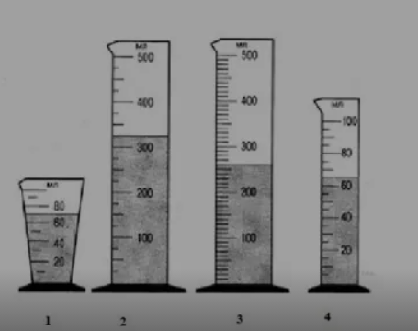
3) Переведите в СИ:
А. 70 дм = 7м
Б. 20000000 мг = 20000 г
В. 0,5 часа = 30 мин = 1800 с
Г. 300 дм² = 3 м²

